СОСТАВ
Правительства Республики Коми

Должность | Имя и фамилия
Председатель Правительства Республики Коми | должность вакантна, полномочия исполняет первый заместитель Председателя Правительства Республики Коми
Первый заместитель Председателя Правительства Республики Коми | Эльмира Ахтямовна Ахмеева  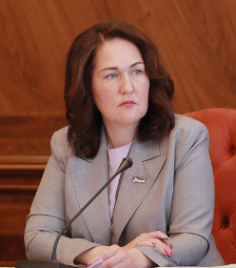
Заместитель Председателя Правительства Республики Коми | Антон Иванович Виноградов  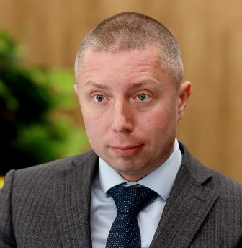
Заместитель Председателя Правительства Республики Коми | Галина Ивановна Габушева  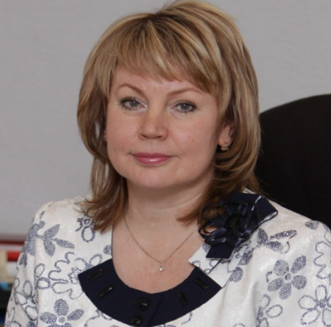
Заместитель Председателя Правительства Республики Коми – министр финансов Республики Коми | Владимир Казаков
Заместитель Председателя Правительства Республики Коми – министр экономического развития, промышленности и транспорта Республики Коми | Евгений Пономаренко
Заместитель Председателя Правительства Республики Коми – министр строительства и жилищно-коммунального хозяйства Республики Коми | Андрей Чибисов
Заместитель Председателя Правительства Республики Коми – министр труда, занятости и социальной защиты Республики Коми | Екатерина Грибкова
Руководитель Администрации Главы Республики Коми | Дмитрий Самоваров
Постоянный представитель Республики Коми при Президенте Российской Федерации | Сергей Мамонов
Представитель Республики Коми в Северо-Западном регионе Российской Федерации | Марина Каракчиева
Министр национальной политики Республики Коми^{[5]} | Роман Носков
Министр природных ресурсов и охраны окружающей среды Республики Коми | Екатерина Киселевич
Министр сельского хозяйства и потребительского рынка Республики Коми | Ильдар Андарьянов
Министр цифрового развития, связи и массовых коммуникаций Республики Коми^{[6]} | Антон Слободянюк
Министр юстиции Республики Коми | Алексей Осташов
Исполняющий обязанности министра здравоохранения Республики Коми^{[7]} | Игорь Дягилев
Исполняющий обязанности министра культуры и архивного дела Республики Коми^{[8][9]} | Мария Балмастова
Министр образования и науки Республики Коми | Наталья Якимова
Министр физической культуры и спорта Республики Коми | Наталья Карина
Член Правительства Республики Коми | Наталья Хозяинова

